Май, 3-я неделя
Занятие 2

Тема: «Что мы знаем и умеем».

Коррекционно-образовательные цели. Упражнять детей в умении составлять длинные и короткие предложения по картинке, в определении места звука в слове и проведении слого-звукового анализа. Закреплять умение работать в прописях.
Коррекционно-развивающие цели. Развивать логическое мышление, связную речь, развивать мелкую моторику рук.
Оборудование. Демонстрационные картины: «Весна», «Курица», «Утка»; карточки: голубь, гусь, петух, воробей, ворона, сорока; звуковой домик, кружки для обозначения звуков, прописи, простые карандаши.

Ход занятия.
1. Организационный момент.
«Ребята, сегодня на занятии мы будем делать, все то, что мы знаем и умеем. Для того, чтобы начать работать, мы выполним гимнастику для язычка».
2. Артикуляционная гимнастика.
«В дудку дуем ду-ду-ду,
Язычок согнем в дугу,
Язычок залез за щечки
И вернулся к прежней точке.
Покусаем язычок,
Тут же сделаем щелчок.
Наш веселый язычок
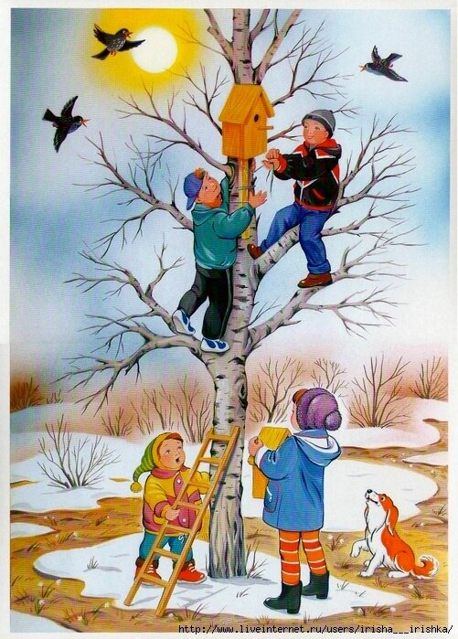
Сделал все движения
И теперь готовы мы
Двинуться в сражение».
3. Загадка.
«Шагает красавица,
Легко земли касается,
Идет на поле. На реку
И по снежку, и по цветку» (Весна).

- Какое время года изображено на картине?
-Составьте по картине короткие предложения (На примере одного из предложений посчитать, сколько слов в предложении и записать схему на доске).
- Составьте по картинке длинные предложения (Задание то же).
4. Упражнение «Что такое звук и что такое буква?»
Ребята, давайте вспомним, что такое звук? Какие бывают звуки? А что такое буква?
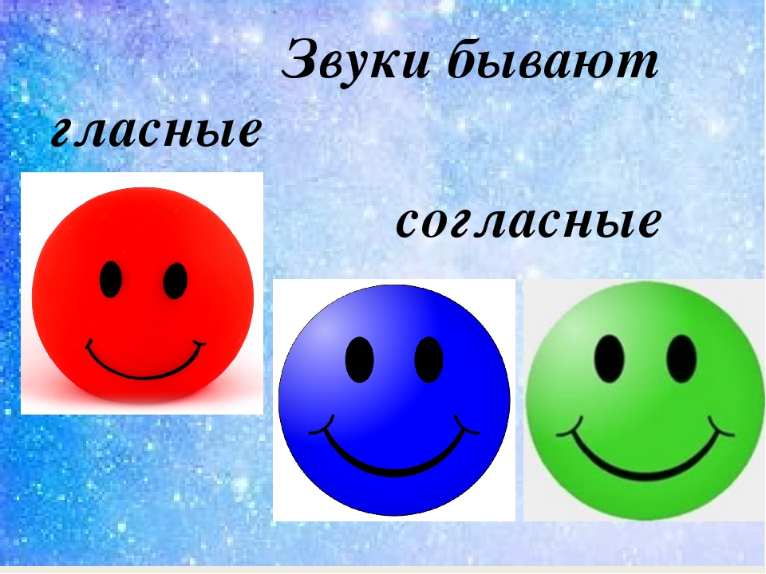

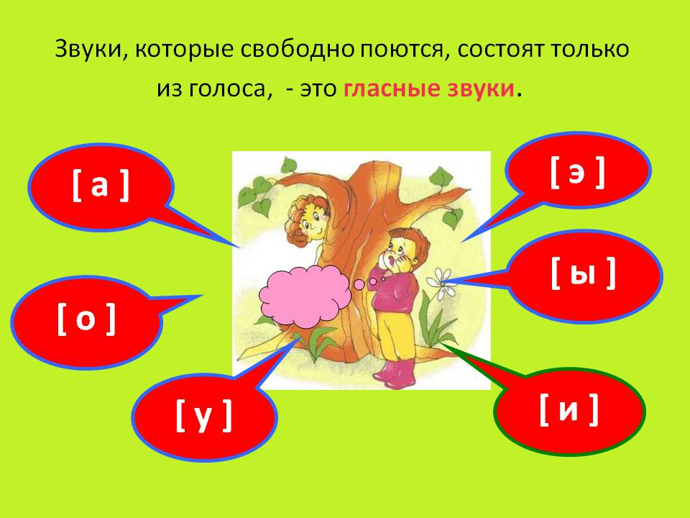

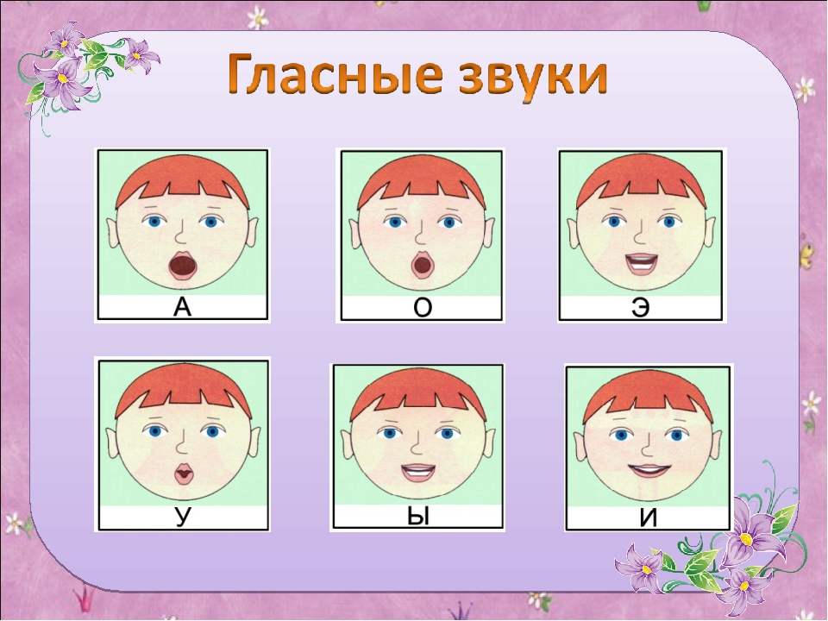
Согласные звуки.

Буквы:
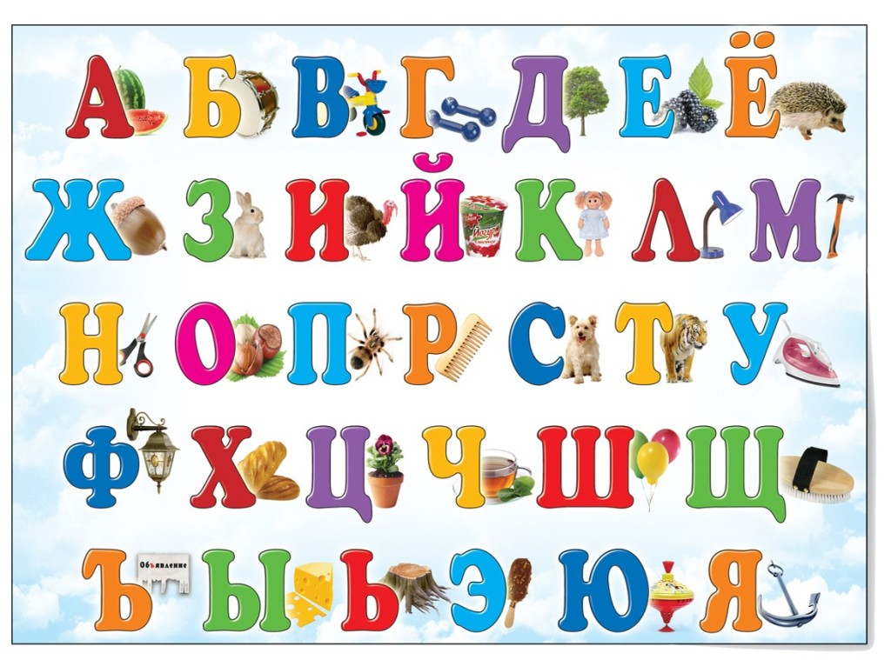

5. Упражнение «Определи место звука в слове»
Определите место звук [р] в слове: река, мороз, двор, карась, рука, рак, узор, мусор, комар, тарелка.

6. Физминутка.
Мы ногами топ-топ,
Мы руками хлоп-хлоп,
Раз-туда, два-сюда,
Повернись вокруг себя.
Раз-присели, два-встали,
Руки кверху все подняли.
Раз, два, раз, два,
Заниматься нам пора.

7. Игра «Чьё слово диннее?»
Утка с курицей да еще и с друзьями и подругами пришли для того, чтобы мы разрешили их спор – чье название длиннее. Ребята. Как определить, какое слово длиннее: утка или курица? (Посчитать слоги).
Дети по слогам произносят слова: «ут-ка», «ку-ри-ца», считают слоги, сравнивают и делают вывод.
8. Звуковой анализ слова «утка».
Чтобы утка не огорчалась, что спор решился не в ее пользу, сделаем звуковой анализ слова «утка».

9. Словесная игра «Хитрые загадки».
1. В чаще голову задрав,
Воет с голоду (жираф) волк.
2. Кто в малине знает толк?
Косолапый, бурый (волк) медведь.
3. Дочерей и сыновей
Учит хрюкать (соловей) свинья.
4.Кто любит по веткам носиться?
Конечно, рыжая (лисица) белка.
5. Быстрее всех от страха
Несется (черепаха) заяц.
6.По горной круче проходил
Обросший шерстью (крокодил) баран.
7.В теплой лужице своей
Громко квакал (Бармалей) лягушонок.
8. С пальмы вниз, на пальму снова
Ловко прыгает (корова) обезьяна.

10. Дидактическая игра «Скажи с числами 1,2,5»
(используются карточки с изображением птиц).
Одна ворона, две вороны, пять ворон…

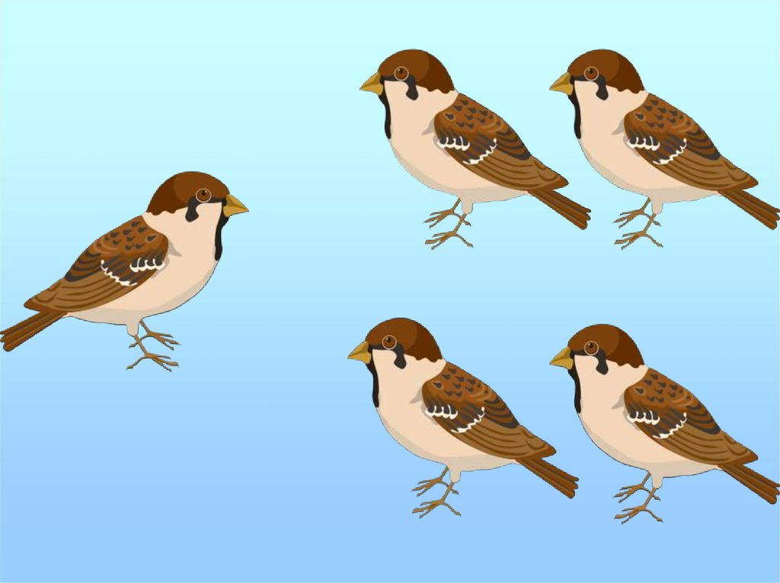
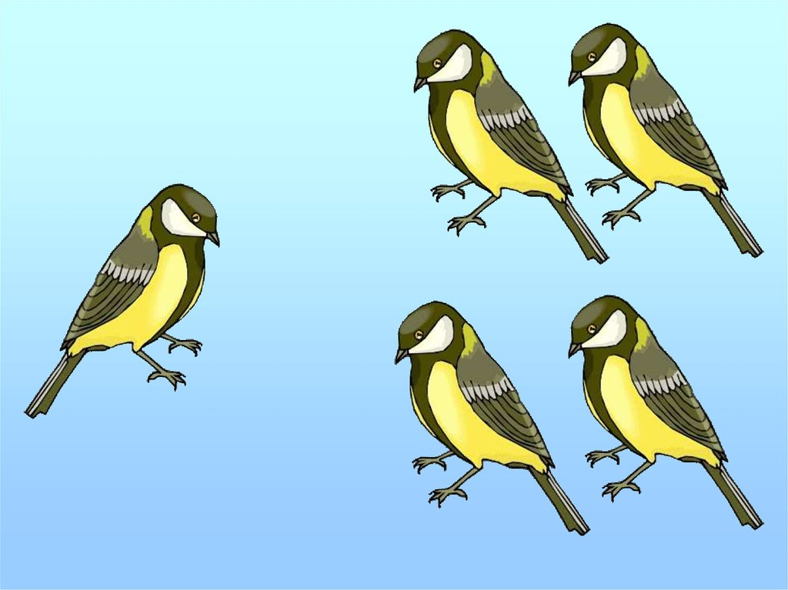

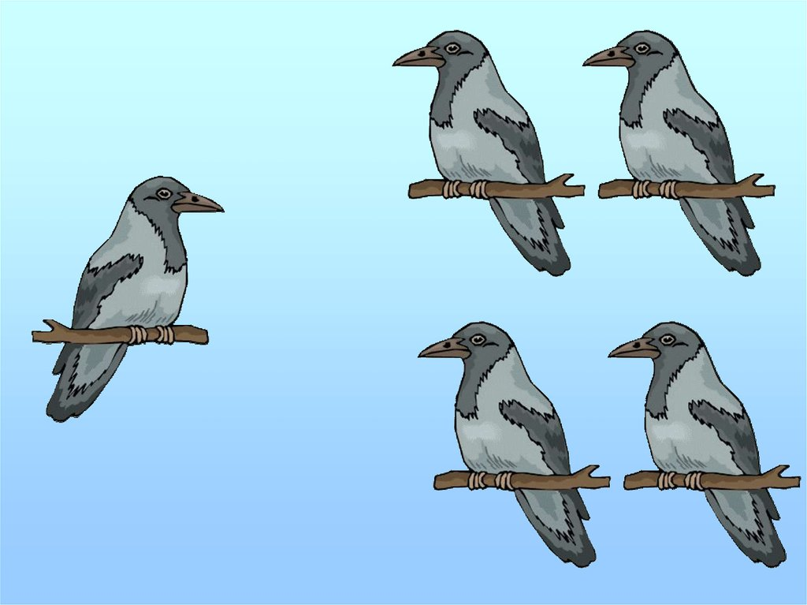
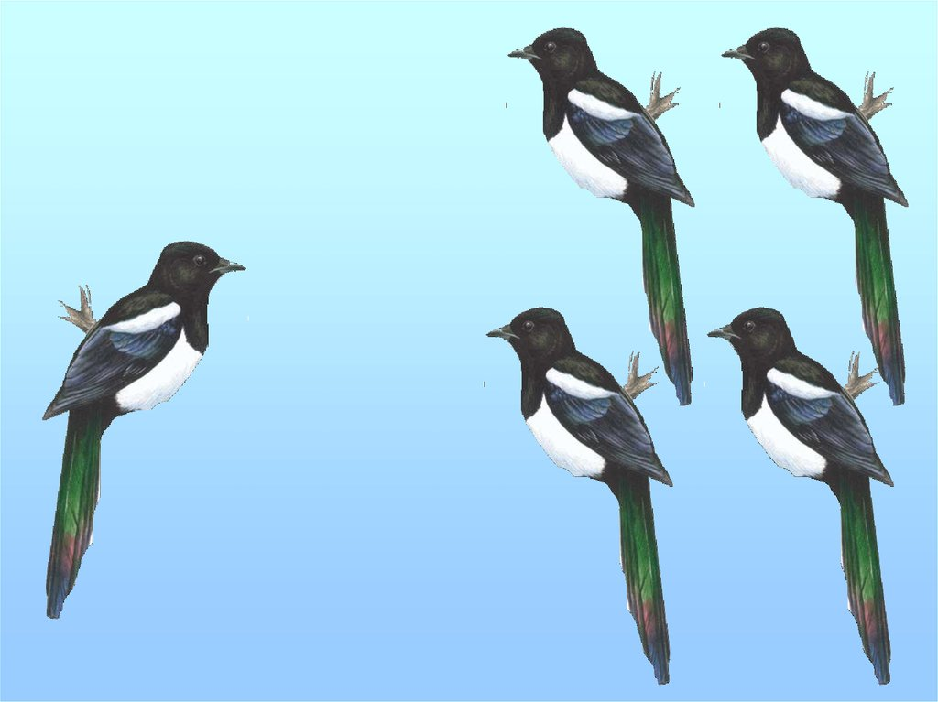

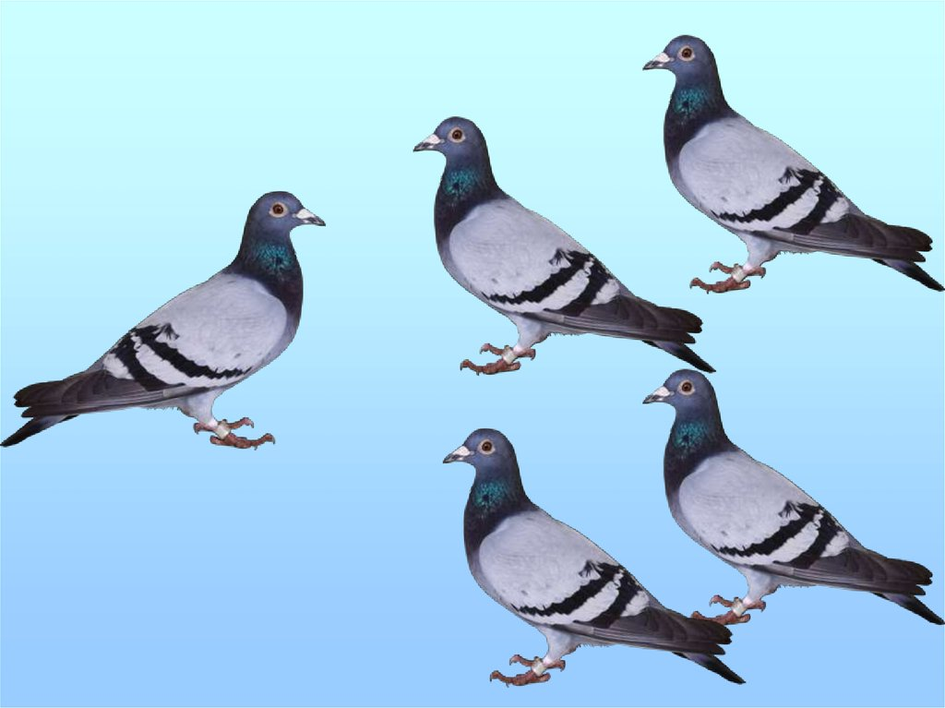
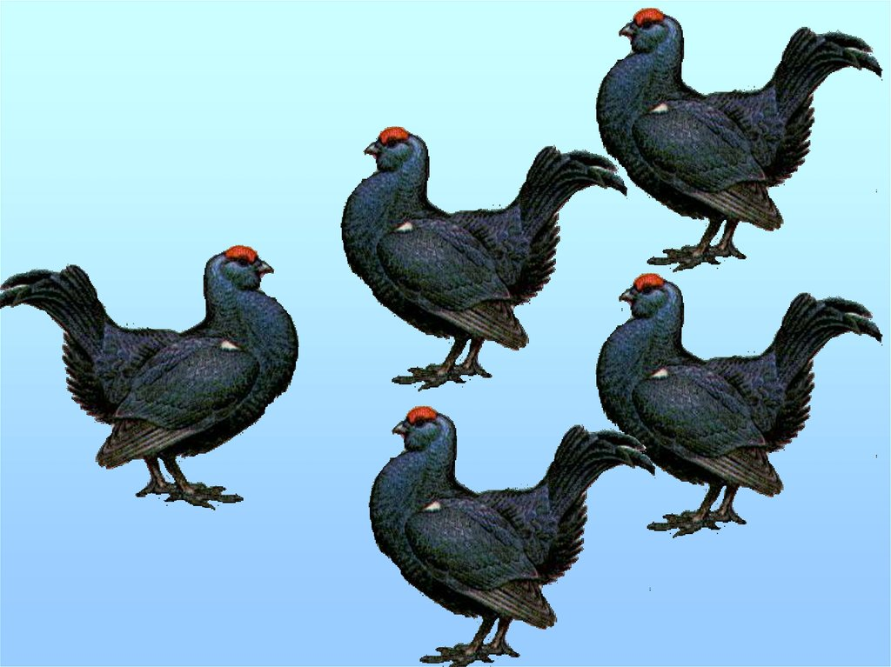

11. Дидактическая игра «Найди общее».
Могут ли быть родственниками ежа елка, медведь, енот, клубок? Объясните, что между ними общего?
1. Елка такая же колючая как и еж.
2. Медведь тоже спит зимой как и еж.
3. Енот живет в норе как и еж.
4. Еж сворачивается и похож на клубок.
12. Итог занятия.
С уважением, учитель-логопед Пачкова Лариса Александровна.

